**附件2**

**交通指引**

**（1）大九华宾馆方位指示图：**

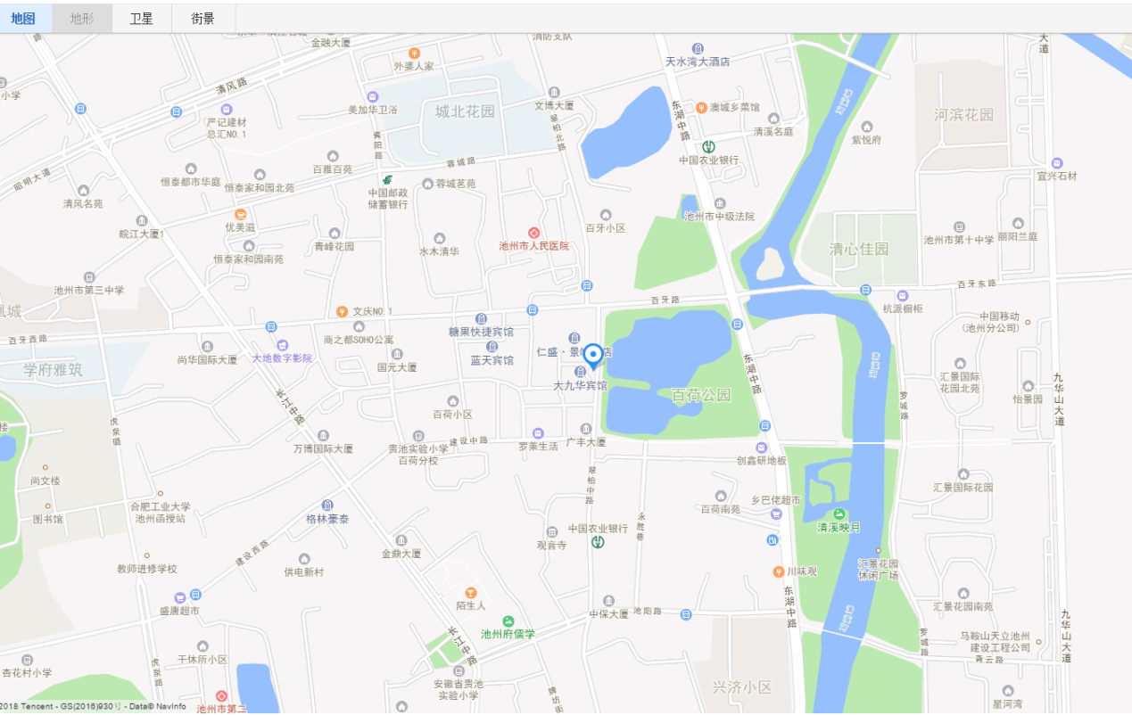

**2、九华山机场（池州）航班时刻表**

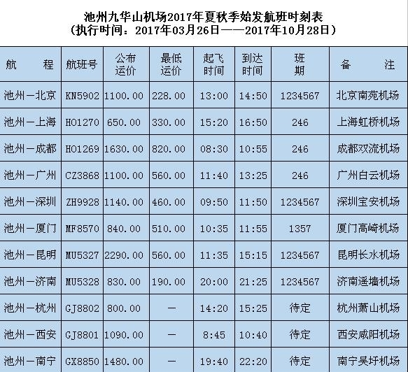

**3、池州高铁至会场示意图**

北京、上海、温州、南京、合肥、安庆等地始发高铁均有经过池州站，打车费用约15元左右（8公里）。

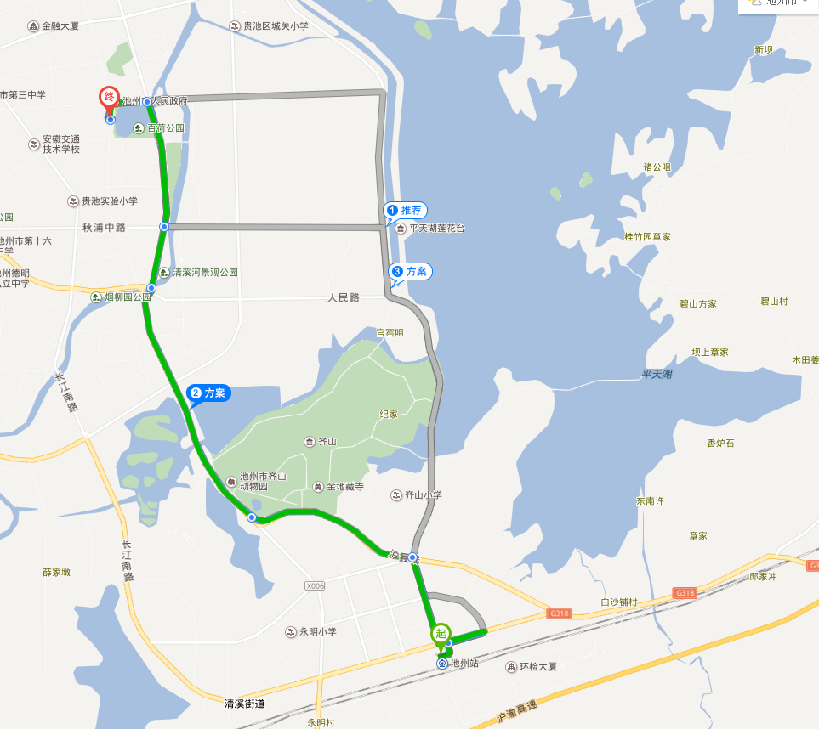

**4、安庆机场航班时刻表**

出港航班时刻表

|  |  |  |  |  |  |  |
| --- | --- | --- | --- | --- | --- | --- |
| 航线 | 执飞公司 | 航班号 | 机型 | 执行班次 | 起飞时间 | 到达时间 |
| 安庆-北京 | 海南航空 | HU7681 | B738 | 每日一班 | 20:00 | 22:20 |
| 安庆-海口 | 海南航空 | HU7682 | B738 | 每日一班 | 13:40 | 16:05 |
| 安庆-上海 | 东方航空 | MU2220 | A320 | 每日一班 | 12:45 | 13:55 |
| 安庆-广州 | 南方航空 | CZ3586 | A319 | 1、3、5、7 | 10:30 | 12:20 |
| 安庆-厦门 | 天津航空 | GS7633 | E190 | 1、3、5、7 | 12:55 | 14:15 |
| 安庆-西安 | 天津航空 | GS7634 | E190 | 1、3、5、7 | 17:20 | 18:45 |
| 安庆-昆明 | 祥鹏航空 | 8L9960 | B737 | 2、4、6 | 17:55 | 19:55 |
| 安庆-宁波 | 祥鹏航空 | 8L9959 | B737 | 2、4、6 | 13:20 | 15:05 |
| 安庆-深圳 | 海南航空 | HU7754 | B738 | 每日一班 | 22:10 | 23:55 |
| 安庆-唐山 | 海南航空 | HU7753 | B738 | 每日一班 | 17:00 | 18:45 |

进港航班时刻表

|  |  |  |  |  |  |  |
| --- | --- | --- | --- | --- | --- | --- |
| 航线 | 执飞公司 | 航班号 | 机 型 | 执行班次 | 起飞时间 | 到达时间 |
| 北京-安庆 | 海南航空 | HU7682 | B738 | 每日一班 | 10:40 | 12:55 |
| 海口-安庆 | 海南航空 | HU7681 | B738 | 每日一班 | 17:00 | 19:10 |
| 上海-安庆 | 东方航空 | MU2219 | A320 | 每日一班 | 10:40 | 12:00 |
| 广州-安庆 | 南方航空 | CZ3585 | A319 | 1、3、5、7 | 07:35 | 09:40 |
| 厦门-安庆 | 天津航空 | GS7634 | E190 | 1、3、5、7 | 15:15 | 16:25 |
| 西安-安庆 | 天津航空 | GS7633 | E190 | 1、3、5、7 | 09:50 | 11:50 |
| 昆明-安庆 | 祥鹏航空 | 8L9959 | B737 | 2、4、6 | 10:20 | 12:40 |
| 宁波-安庆 | 祥鹏航空 | 8L9960 | B737 | 2、4、6 | 15:45 | 17:15 |
| 深圳-安庆 | 海南航空 | HU7753 | B738 | 每日一班 | 14:25 | 16:15 |
| 唐山-安庆 | 海南航空 | HU7754 | B738 | 每日一班 | 19:30 | 21:25 |
| 成都-安庆 | 东方航空 | MU2220 | A320(中型) | 每日一班 | 08:00 | 10:15 |